**05.09 3-А Українська мова.**

**Тема**. **Пригадую слова з апострофом і звуками [дж], [дз], [дз’].**

**Мета**: вправляти учнів у перетворенні слів; вчити спостерігати за вимовою та написанням слів з апострофом і звуками [дж], [дз], [дз’], які позначаються буквами дж дз; удосконалювати навички звуко-буквеного аналізу; розвивати критичне мислення, увагу, спостережливість, пам'ять, усне і писемне мовлення; удосконалювати навички письма; формувати компетентність спілкуватися рідною мовою, соціальну, громадянську компетентності; виховувати повагу до рідної мови, до своєї країни.

**Хід уроку**

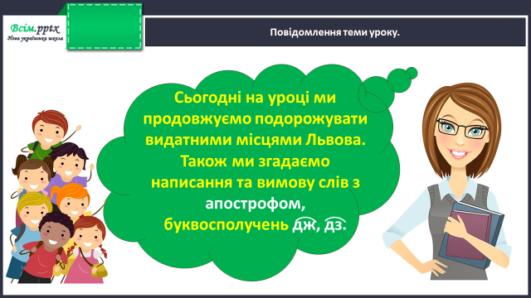

**Каліграфічна хвилинка (із виконанням звуко-буквеного аналізу)**

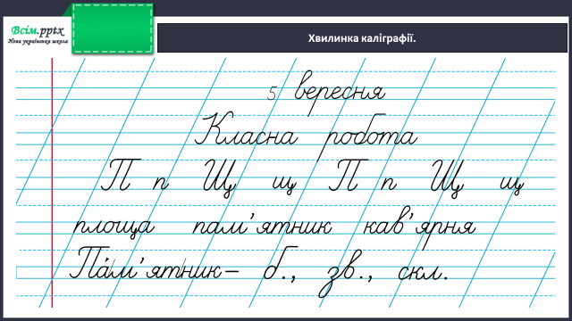

**Робота за підручником (с.8)**

**Вправа 1 (усно)**

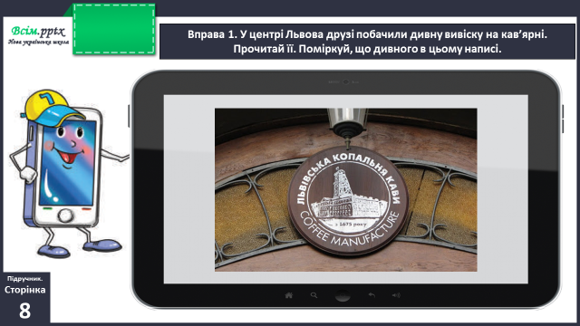



**Вправа 2 (усно)**

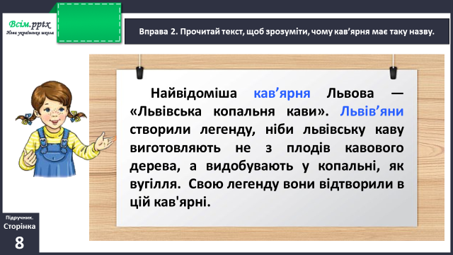

**Вправа 3 (усно)**

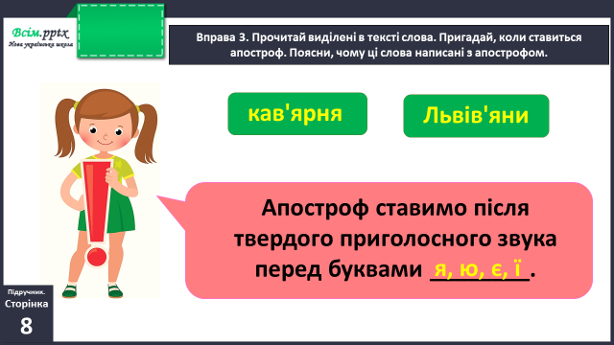

**Вправа 4 (письмово)**

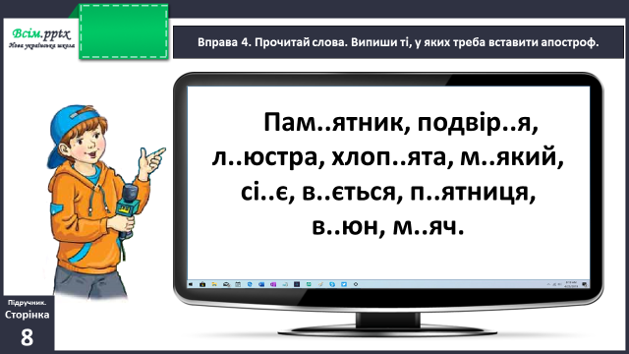

**Фізкультхвилинка**

**Вправа 5 (письмово)**

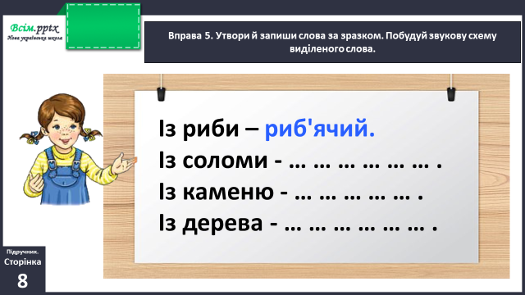

**Вправа 6 (усно)**

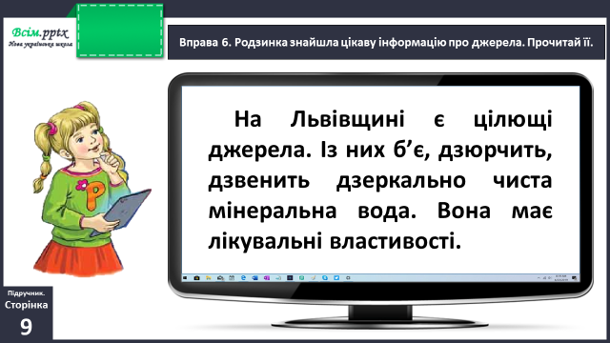

**Вправа 7 (письмово)**

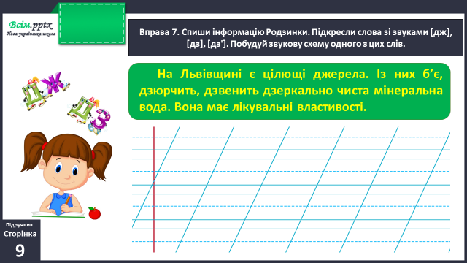

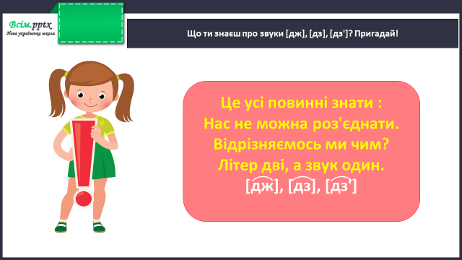

**Вправа 8 (усно)**

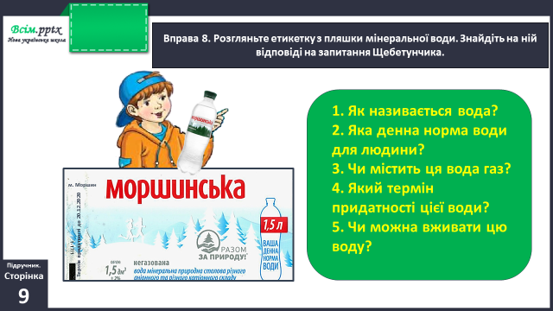

**Домашнє завдання:**

Повторити правила.

П.с.9 вправа 10.

Виконану роботу сфотографуй та надішли у вайбер або на Human.